ТЕХНОЛОГИЧЕСКАЯ КАРТА ЗАНЯТИЯ

1. ПМ.02. Проверка и наладка электрооборудования
2. МДК.02.01. Организация и технология проверки электрооборудования.

3. Раздел 1: Наладка электрооборудования.
4. Тема урока: Порядок и методы испытаний заземляющих устройств.
5. Место и роль урока в изучаемом разделе МДК: урок по формированию новых знаний.
6. Цели урока: формирование элементов профессиональной компетенции ПК 2.2. Производить испытания и пробный пуск машин под наблюдением инженерно-технического персонала
7. Задачи:
- обучающая: формировать знаний о порядке и методах испытаний заземляющих устройств
- развивающая: развитие познавательной активности, технологического мышления, умений анализировать
- воспитывающая: формирование профессиональных качеств, интереса, воспитание внимательности и ответственности
8. Тип урока: формирование новых знаний.
9. Используемые технологии: компетентстного подхода, рефлексивного обучения
10. Используемые формы организации учебной деятельности: фронтальная, индивидуальная, групповая
формирование ПК 2.2 Производить испытания и пробный пуск машин под наблюдением инженерно-технического персонала.
- Проверка правильности выполнения заземляющей проводки, состояния элементов заземляющего устройства, соответствия сечений заземляющих проводников ПУЭ, состояния пробивных предохранителей, наличия цепи между заземлителями и заземляемыми элементами.
- формирование элементов общих компетенций:
– ОК 1. Понимать сущность и социальную значимость своей будущей профессии, проявлять к ней устойчивый интерес.
– ОК 2. Организовывать собственную деятельность, исходя из цели и способов ее достижения, определенных руководителем.
– ОК 3. Анализировать рабочую ситуацию, осуществлять текущий и итоговый контроль, оценку и коррекцию собственной деятельности, нести ответственность за результаты своей работы.
– ОК 4. Осуществлять поиск информации, необходимой для эффективного выполнения профессиональных задач
– ОК 6. Работать в команде, эффективно общаться с коллегами, руководством, клиентами.

ХАРАКТЕРИСТИКА ЭТАПОВ УРОКА

ЭТАП УРОКА | ВРЕМЯ ЭТАПА | ЗАДАЧИ ЭТАПА | СОДЕРЖАНИЕ ЭТАПА | ФОРМЫ  ОРГАНИЗАЦИИ УЧЕБНОЙ РАБОТЫ | МЕТОДЫ  И  ПРИЕМЫ РАБОТЫ | РАЗВИТИЕ  ЭЛЕМЕНТОВ КОМПЕТЕНЦИИ
1 | 2 | 3 | 4 | 5 | 6 | 7
Организационный момент | 2 | Проверить готовность обучающихся к уроку.  Установить тематические рамки урока. | Приветствие. | Фронтальная. | Беседа,  демонстрация, презентации. | ОК 2.  ОК 6.
Актуализация опорных знаний | 10 | Актуализировать мыслительные операции и познавательные процессы для формирования новых знаний и умений. | Опрос | Фронтальная,  индивидуальная | Беседа | ПК 3.2  ОК 2.
Изложение нового материала | 25 | Мотивировать обучающихся к учебной деятельности.  Организовать работу по созданию целевого пространства.  Формировать знания по теме урока.  Работа в тетради  Технологическая последовательность порядка и методах испытаний заземляющих устройств  Работа с инструментами и приспособлениями для выполнения испытаний заземляющих устройств  Работа с конспектом  Обобщить и закрепить знания, полученные на уроке | Создание условий для возникновения у студентов внутренней потребности включения в учебную деятельность, формулирование целей  Ознакомление обучающихся с Порядком и методах испытаний заземляющих устройств.  Поисковая деятельность: работа с материалом – поиск определения неисправностей. Выполнение самоконтроля собственной деятельности.  Ознакомление обучающихся с материалами.  Выполняют задание №1 | Фронтальная,  индивидуальная, групповая | Сбор данных. Формулировка понятий.  Обсуждение полученных данных Обобщение выводов. | ПК 3.2  ОК 2.  ОК 3.  ОК 6.
Подведение  Итогов. | 8 | Оценить собственную учебную деятельность на уроке  Выставление оценок за работу на уроке  Обсудить и записать домашнее задание.  Организовать рефлексию усвоения новых знаний и умений по полученным результатам. | Самостоятельное выставление оценок  Озвучивание оценок студентам за активную работу в течение всего урока.  Задание для самостоятельной работы - составить технологическую схему последовательности операций испытаний заземляющих устройств  . Работа с опорным конспектом | Фронтальная,  индивидуальная | Объяснения,  Итоговая рефлексия  Метод незаконченного предложения | ПК 3.2  ОК 1.  ОК 3.  ОК 4.

Конспект урока № 30
Тема: «Порядок и методы испытаний заземляющих устройств»

Испытание заземляющих устройств

ПОРЯДОК И МЕТОДЫ ИСПЫТАНИЙ ЗАЗЕМЛЯЮЩИХ УСТРОЙСТВ
В объем испытаний заземляющей сети входит проверка:
- правильности выполнения заземляющей проводки;
- состояния элементов заземляющего устройства;
- соответствия сечений заземляющих проводников ПУЭ;
- состояния пробивных предохранителей;
- наличия цепи между заземлителями и заземляемыми элементами.
Последние два испытания проводят электрическими методами, а остальные — внешним осмотром.
При проверке правильности выполнения заземляющих устройств устанавливают соответствие испытываемой сети требованиям ПУЭ и СНиП, данным проекта, ГОСТу, ПТЭ и ПТБ.
Проверка состояния элементов заземляющих устройств заключается в их внешнем осмотре и контроле надежности сварных соединений простукиванием молотком, а болтовых — осмотром и затягиванием гаек.
Для правильной оценки качества заземлителей их сопротивления измеряют в периоды наименьшей проводимости грунта — зимой и летом. При испытаниях вновь смонтированной установки результаты измерения сопротивления заземления необходимо пересчитать с учетом сезонных изменений удельного сопротивления грунта с помощью поправочного коэффициента для средней полосы, приведенного в табл. 1. В других районах эти коэффициенты утверждаются местными органами Госэнергонадзора.
Сопротивление заземляющих устройств измеряют методом амперметра — вольтметра или переносными приборами МС-08, МС-07, М-416.
Таблица 1. Поправочный коэффициент к значению измеренного сопротивления заземлителя для средней полосы.
Заземлителя | Глубина  заложения,  м | Поправочный коэффициент
 | Глубина  заложения,  м | К1 | К2 | К3
Поверхностные | 0,5 | 6,5 | 5.0 | 4,5
 | 0,8 | 3,0 | 2.0 | 1,6
Углубленные (трубы, уголки, стержни) | Верхний конец на глубине 0,8 м от поверхности земли | 2,0 | 1,5 | 1,4
Коэффициенты K1, K2, и К3 применяют при измерении сопротивления заземления соответственно во влажном грунте и при выпадении большого количества осадков, в грунте средней влажности и сухом при выпадении небольшого количества осадков.
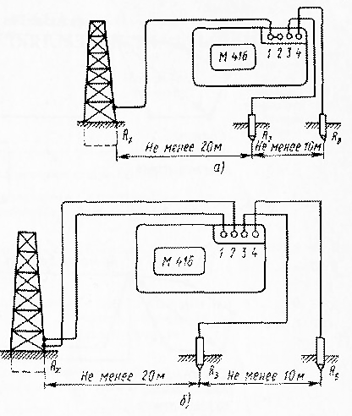
Рис 2. Подключение прибора к сопротивлению, заземлителю и зонду по схеме:
а — трехзажимной, б — четырехзажимной.
Для измерения сопротивления заземления к измерителю М-416 подключают измеряемое сопротивление Rx, вспомогательный заземлитель RB и зонд R3 (рис. 2, а, б).
В качестве вспомогательного заземлителя и зонда используют стальные электроды (пруток или трубу диаметром не менее 5 мм) длиной не менее 800 мм. Один конец электрода заострен для забивки в грунт, а на другом конце — болт с гайкой для присоединения провода и поперечина из такого же материала для удобства извлечения электрода из грунта по окончании измерений.
В качестве вспомогательных заземлителей можно использовать металлические предметы, зарытые в землю (стальные пасынки опор, одиночные заземлители и др.), при условии, что они не связаны с испытываемым заземлителей и находятся от него на требуемом для замеров расстоянии (рис. 2 и 3). Во избежание увеличения переходного сопротивления заземлителя и зонда электроды следует забивать в грунт прямыми ударами, стараясь не раскачивать их.
В зависимости от значений определяемых сопротивлений и требуемой точности их измерения проводят по любой указанной схеме. При этом в результат измерений входит сопротивление провода, соединяющего зажим с сопротивлением Rx. Такие схемы допустимы при измерении сопротивлений выше 5 Ом. Для меньших значений измеряемого сопротивления используют схемы, приведенные на рис. 2, б и 3, а, б.
Максимально допустимые сопротивления растеканию тока основных заземлителей и устройств грозозащиты приведены в табл. 3.
Для измерения сопротивления металлической связи корпусов электрооборудования с контуром заземления служат различные измерительные мосты, а также измерители заземления МС-08, М-416, М-372.
Омметр М-372 предназначен специально для проверки заземляющей проводки, а также для обнаружения на корпусе электроприемника напряжения переменного тока от 60 до 380 В. Предел измерений омметра 5 Ом.
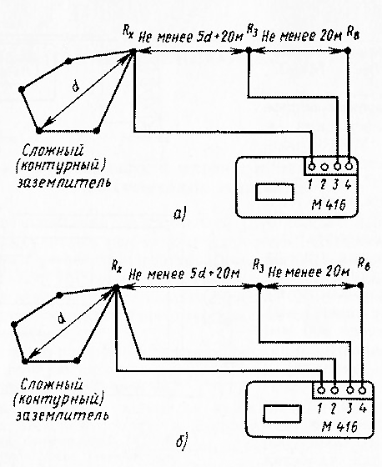
Рис 3. Подключение прибора к сложному заземлителю по схеме а — трехзажимной, б — четырехзажимной.
Таблица 2. Допустимые сопротивления растеканию тока основных заземлителей и устройств грозозащиты.
Характеристика установки или заземляющего объекта | Измеряемая  величина | Максимально допустимые значения в периоды при меньшей проводимости почвы, Ом
Электроустановки напряжением выше 1000 В
Установка с большими токами замыкания на землю  (свыше 500 А) | Сопротивление заземляющего устройства каждого объекта | 0,5 с учетом естественного  заземления
Установка с малыми токами замыкания на землю | То же | 250/I*
То же, но при одновременном использовании заземляющего устройства для электроустановок напряжением до 1000 В | » | 125/I *
Отдельно стоящий молниеотвод | Сопротивление заземли теля | 25

Электроустановки напряжением до 1000В
Все электрооборудование, за исключением генераторов и трансформаторов мощностью 100 кВ- А и менее | Сопротивление заземляющего устройства | 4
Генераторы и трансформаторы мощностью 100 кВ- или менее, нейтрали которых при соединены к заземляющему устройству | То же | 10
Установки с глухим заземлением нейтрали | То же, каждого из повторных заземлений нулевого провода | 10
Воздушные линии электропередачи напряжением выше 1000 В
Железобетонные, металлические и деревянные опоры всех типов, на которых установлены устройства грозозащиты или подвешен трос, а также железобетонные и металлические опоры линий 35 кВ в сетях с малыми токами замыкания на землю и опоры напряжением 3—20 кВ, устанавливаемые в насе- ленных местностях | Сопротивление заземляющего устройства опоры при удельном сопротивлении земли Ом • см до 10 4, 104 — 5 . 104, 5 . 104 — 10 . 104, более 10 .104 | До 10 » 15 » 20 » 30
Трубчатые разрядники, устанавливаемые в местах пересечения линий выше 20 кВ и в местах с ослабленной изоляцией | Сопротивление заземлителя | 15
Трубчатые разрядники, устанавливаемые на подходах линий к подстанциям, с шинами которых электрически связаны вращающиеся машины | То же | 5
Воздушные линии электропередачи до 1000 В с изолированной нейтралью
Железобетонные и металлические опоры | Сопротивление заземлиющего устройства опоры | 50**
* В сетях без компенсации емкостных токов сопротивление заземляющего устройства должно быть не менее 10 Ом (I - расчетный ток замыкания на землю).
** В сетях с заземленной нейтралью металлические опоры и арматура железобетонных опор должны быть соединены с нулевым заземленным проводом.
Независимо от используемого прибора порядок выполнения измерений следующий: один провод (большей длины) от прибора присоединяют непосредственно к магистрали заземления, другой к корпусу электрооборудования.
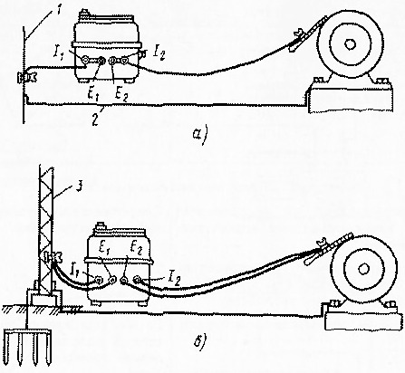
Рис. 3. Схемы измерения сопротивления заземляющей проводки прибором МС-08: а — сопротивление соединительных проводников входит в измеряемое, б — сопротивление соединительных проводников исключается из измеряемого, 1 - магистрали заземления: 2 — провод, 3 — опора
Таким образом создается цепь тока: корпус — щуп — соединительный провод — прибор — соединительный провод магистраль заземления — заземляющий проводник — корпус. Зная сопротивление соединительных проводов к прибору, сопротивление металлической связи данного электрооборудования с контуром заземления определяют как разность измеренного сопротивления и сопротивления соединительных проводов. На практике металлическую связь корпуса электрооборудования с магистралью заземления чаще всего проверяют тем же прибором, что и сопротивление растеканию тока, например МС-08 по схеме, показанной на рис.3.

ИЗМЕРЕНИЕ СОПРОТИВЛЕНИЯ ЦЕПИ ФАЗА- НУЛЬ
Измерение сопротивления цепи фаза — нуль — основная проверка действия системы зануления, т. е. отключения аварийного участка при замыкании на корпус. При этом проверяют соответствие установленных плавких вставок предохранителей или вставок расцепителей автоматических выключателей току однофазного замыкания на корпус. Для измерения сопротивления цепи фаза нуль служит прибор М-417, позволяющий контролировать его в сетях переменного тока промышленной частоты напряжением 380 В ± 10 % без отключения питающего источника тока.
Для контроля качества цепи фаза — нуль мощных токоприемников выпускают приборы, измеряющие ток однофазного замыкания, например аппарат ИПЗ-2м, позволяющий измерять ток до 5000 А.
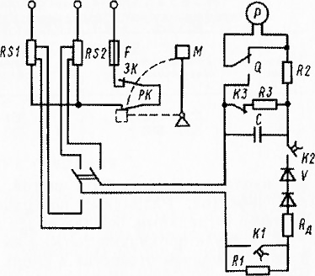
Рис 4. Измерение тока однофазного замыкания аппаратом ИПЗ-2м.
Маятник М (рис. 4), заводимый вручную в верхнее положение, при последующем свободном падении освобождает сначала защелку замыкающего ЗК, а затем размыкающего РК контактов, благодаря чему в петле происходит кратковременное (0,05 с) замыкание на один из резисторов RS1 или RS2. Через диоды V конденсатор заряжается до напряжения, пропорционального протекающему по петле (и резистору) току. Таблица прибора позволяет переводить показания измерителя Р в значения тока короткого замыкания. При замыкании через резистор RSI (3 Ом) учитывают по шкале угол сдвига фазы тока и напряжения в петле в 60°, т. е. наиболее тяжелые условия короткого замыкания. Если фактическое напряжение сети в момент испытания существенно отличается от 220 В в сторону увеличения, а результаты испытания получились близкими к предельным значениям, необходимо привести значение тока к напряжению 220 В.
Недостатком аппарата ИПЗ-2м является малый предел измеряемых токов короткого замыкания (5 кА). В этих случаях целесообразно использовать прибор ИПЗ-2Т, с помощью которого измеряют ток однофазного короткого замыкания через активное сопротивление шунта, равное 0,00375 Ом, при этом значение тока практически соответствует реальному току однофазного короткого замыкания. Длительность тока короткого замыкания не превышает 0,014 с, что обеспечивает безопасность персонала при прикосновении к корпусам электрооборудования и не нарушает нормальной работы электроустановок. Коммутирующим элементом прибора является тиристор с фазовым управлением. В приборе имеется блокировка, разрешающая включать его при исправном заземлении.

ПРОВЕРКА ПРОБИВНЫХ ПРЕДОХРАНИТЕЛЕЙ
В установках напряжением до 1000 В с изолированной нейтралью ставят пробивные предохранители, электроды которых в случае пробоя изоляции обмоток высокого напряжения на обмотки низкого напряжения в трансформаторах перекрываются разрядом, обеспечивая соединение с землей. Исправность пробивных предохранителей проверяют внешним осмотром. При этом их напряжение должно соответствовать напряжению трансформаторов. Фарфоровая изоляция должна быть чистой, не иметь сколов, трещин и других дефектов.
Таблица 3. Техническая характеристика пробивных предохранителей (разрядников низкого напряжения) ПП-А/3
Исполнение | Номинальное напряжение, В | Пробивиое напряжение, В | Толщина слюдяной прокладки, мм
1 | 220-380 | 351-500 | 0,08 4- 0,02
2 | 500—660 | 710—1000 | 0,21—0,03
- Разрядные поверхности электродов должны быть чистыми и гладкими, без заусенцев и следов обработки.
Слюдяная прокладка должна иметь общую толщину, указанную в табл. 3, причем отверстия в слоях многослойной прокладки должны совпадать. Сопротивление изоляции исправного предохранителя, измеренное мегаомметром на 250 В, должно быть не менее 5 МОм.
Проверку разрядной характеристики предохранителей проводят испытанием на пробой напряжением промышленной частоты. Напряжение подают через балластное сопротивление 5 кОм для первого исполнения и 10 кОм для второго. Испытательное напряжение поднимают плавно до наступления пробоя, который появится при напряжении, приведенном в табл. 3.
Затем напряжение снижают до нуля, после чего снова поднимают до 0,75 UПр. В случае отсутствия пробоя при этом напряжении испытание заканчивают и измеряют сопротивление изоляции пробивного предохранителя. При снижении сопротивления изоляции более чем на 30 % по сравнению с первым замером предохранитель разбирают, очищают его подгоревшие разрядные поверхности и снова проводят испытания в полном объеме.

